# 手持裝置程式設計期中報告

## 題目:早餐計算機

組員: A6409001 邱郁涵

中華民國109年5月13日

1. 簡介

A.系統目的

本系統主要的目的是為計算早餐金額。

B.系統功能

早餐計算機APP的主要的功能有為方便計算早餐，包括中式與西式。

C.系統效益

預期可達到為來電子點餐功能。

1. 系統設計
2. 介面設計
   1. 導覽圖

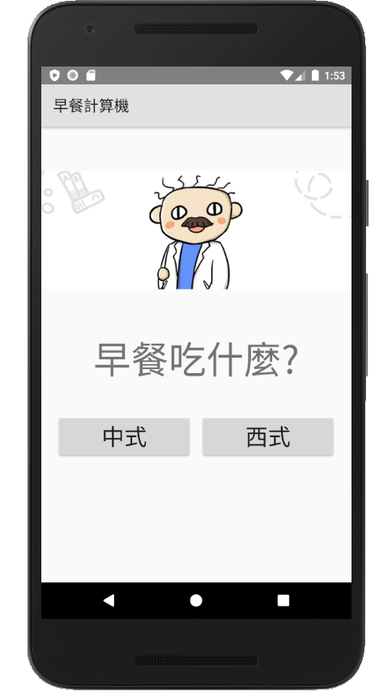

圖 1 : 導覽頁

專案中的導覽頁提供使用者中式與西式的選擇

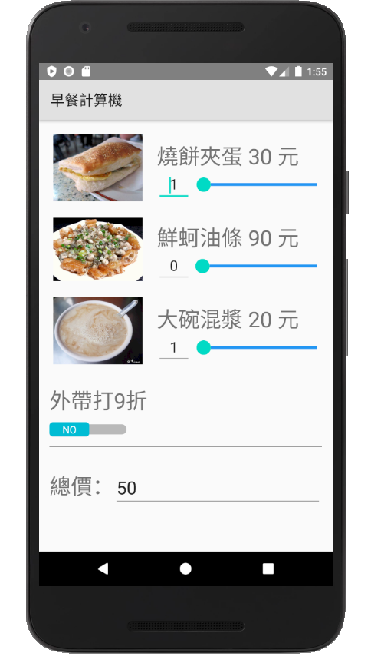

圖 2 : 中式早餐設計頁面

選擇所需數量後，系統會自動做金額計算。

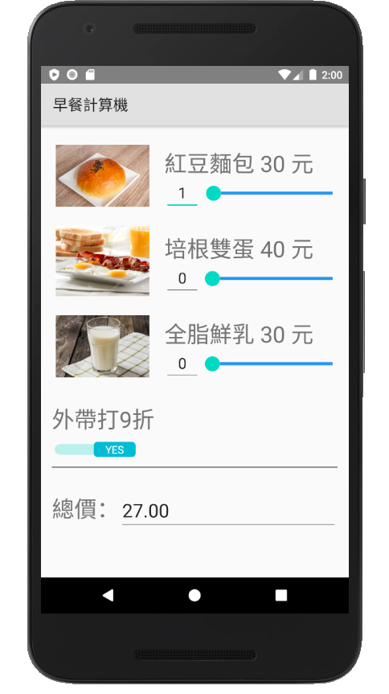

圖 3 : 西式早餐設計頁面

選擇所需數量後，系統會自動做金額計算。此外也有外帶打九則功能可供點選